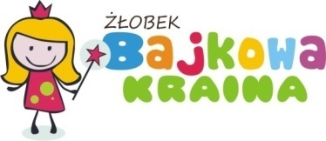
ZGODA NA PRZETWARZANIE WIZERUNKU RODZICÓW/OPIEKUNÓW PRAWNYCH
My niżej podpisani ……………………………………………………………........
………………………………………………………………… zam. w ………………
…………... ul………………………………………………………….. udzielam/-y zgody Niepublicznemu żłobkowi Bajkowa kraina w Szczecinku przy ul. Koszalińskiej 66 na rozpowszechnianie mojego wizerunku poprzez zamieszczanie utrwalających go materiałów w witrynie internetowej żłobka, na fecebooku żłobka, w witrynie internetowej jednostek organizacyjnych prowadzonych przez Urząd Miasta Szczecinek, w prasie, mediach, tablicy prowadzonej na potrzeby działalności edukacyjnej żłobka, filmowanie i fotografowanie podczas uroczystości, urodzin dzieci i innych wydarzeń w żłobku.
Jestem świadomy, ze wyrażenie powyższej zgody jest dobrowolne.
Administratorem danych jest Niepubliczny Żłobek Bajkowa kraina. Zostałam/-em poinformowana/-y o przysługującym mi prawie dostępu do tych danych osobowych, edytowania, usuwania, ograniczenia przetwarzania, prawie wniesienia sprzeciwu oraz prawie do przenoszenia danych. Zostałem poinformowana/-y również o prawie do cofnięcia zgody w dowolnym momencie bez wpływu na zgodność z prawem przetwarzania, którego dokonano na podstawie zgody przed jej cofnięciem. Mam prawo do wniesienia skargi do organu nadzorczego- Prezesa Urzędu Ochrony Danych Osobowych. Moje dane osobowe oraz dane mojego dziecka będą przetwarzane zgodnie z obowiązującymi przepisami prawa.

………………………………………………….
DATA I PODPIS RODZICÓW/OPIEKUNÓW PRAWNYCH

